Detalhes que talvez sejam interessantes de saber (Eu acho)

Vamos incialmente entender que há maneiras diferentes de ter sua jogatina diária, os tradicionais “Consoles/Videogames” se dividem entre os [“Consoles de Mesa”](https://i.ytimg.com/vi/iVJPcQ8G7nc/maxresdefault.jpg), **não móveis** geralmente sendo uma “caixa” que vai rodar os jogos, sendo necessário uma Televisão para apresentar a imagem, e é mais difícil de se transportar, e os [“Consoles portáteis”](https://i.ytimg.com/vi/KSONg7oV5L4/maxresdefault.jpg), que já tem uma tela previamente embutida neles, e é um console **mais móvel**,podendo ser levado onde você quiser sem muito problema. Também é possível jogar no Computador, porém não abordarei pois hoje em dia **não é muito viável** dado aos preços altos de peças e afins. Os Celulares como conhecemos, que tem suas próprias bibliotecas, como por exemplo a Google Play store do Android, contudo tem como foco os jogos gratuitos, que apelam para **microtransações** (Pequenas compras feita dentro dos jogos). Há os Computadores portáteis que vem com controles embutidos no seu design, mas são geralmente bem caros ou bem mais complicados de se mexer. Dito isso eu focarei apenas nos Consoles de Mesa e Portáteis.

Bem, talvez você esteja meio: “Mas eu não preciso saber disso tudo, só quero um ‘videogame’ pra ligar e jogar.”, só que o buraco é um pouco mais embaixo, e **não existe** consoles que já venham previamente com jogos instalados e você só precisa ligar e jogar de maneira fácil e prática, isso porque deve se lembrar que compras são geralmente necessárias nos mesmos, e como você vai ver com os avisos a seguir, jogos não são baratos no geral, há sim aqueles que custam entre R$20 e R$100 reais, mas dependendo da pessoa ainda é inviável. Todavia há assinaturas mensais específicas que disponibilizam alguns jogos, mais precisamente o **Xbox Game Pass** da Microsoft, que disponibiliza uma quantidade “X” de jogos no seu catálogo, e que podem ser instalados nos consoles dela, no caso o seu antecessor **Xbox One (2013) e o seu atual Xbox Series S/X (2020)**. E também há os desbloqueios. Mas veremos melhor esses dois mais pra frente. Algumas escolhas se basearam no custo benefício, algumas por serem meramente baratas e outras para caso queira pegar o console que seja ideal para você apesar do preço. Continuemos.

🚫Avisos

/////////////////////////////////////////////////////////////////////////////////////////////////////////////////////////////////////////

1 - Muito do que eu escrever aqui é a minha opinião, digo, pois, estou no meio há um tempo e já tenho minhas preferências definidas, então se eu parecer tendencioso por exemplo na hora de recomendar consoles/videogames **mais atuais** no lugar de **mais antigos** -ou seja tecnologicamente atrasado - releve um pouco, digo porquê dependendo do quão datados eles forem pode não ser uma boa ideia, pois pode ser que falte peça para reparo dado a idade, pode não haver suporte oficial de empresas para eles. Em compensação consoles novos geralmente terão uma sobrevida melhor, levando mais tempo para trocá-los por um novo, podendo levar até no mínimo uns 7 anos para ser trocado caso não dê nenhum problema no caminho, e também possuem uma melhor experiência de usuário.

Em contrapartida versões antigas/anteriores dos consoles tendem a ficar mais baratos quando uma nova saí. A Microsoft por exemplo tem uma linha de consoles, e cronologicamente é: [Xbox](https://cdn.awsli.com.br/600x450/1728/1728891/produto/764620997d29b11386.jpg) (2001), [Xbox 360](https://http2.mlstatic.com/D_NQ_NP_956412-MLA32731207928_112019-O.webp) (2005), [Xbox One](https://tecnoblog.net/wp-content/uploads/2020/12/Xbox-One-500GBa-700x700.jpg) (2013), [Xbox Series S/X](https://s2.glbimg.com/Y1wD3WQrn8Fy-ovZexp7uhBV6Os=/0x0:695x390/984x0/smart/filters:strip_icc()/i.s3.glbimg.com/v1/AUTH_08fbf48bc0524877943fe86e43087e7a/internal_photos/bs/2020/j/y/PLfM84QWynjeA2eabysg/lancamento-xbox-series-x-s-brasil-preco-corte.jpg) (2020). Ou seja, o “Xbox One“ começará a ficar mais “barato” com o tempo, e versões usadas já estão relativamente em conta hoje em dia (Dentro da situação econômica que vivemos), e a propósito quando eu disse acima “...**mais antigos**...” eu me refiro por exemplo ao “Xbox 360”. Contudo como disse, isso é apenas eu, e pegue o que mais couber no seu orçamento.

2 - Apesar de ter jogos **gratuitos** nas lojas digitais de cada console, a maioria é paga, e o valor deles variam entre **R$20-R$350**, e os jogos grandes (feito por grandes empresas) geralmente sairão por volta de **R$150 à R$350**. Ressalto isso pois um dos critérios pra escolha dos consoles foi a possível não disponibilidade financeira para gastar com jogos, já que alguns tem métodos para driblar a necessidade de gastar sempre R$100 em média em cada jogo, que de fato são bem caros e não se justificam a compra. E também esse detalhe vai nos levar ao próximo aviso (número 3). Pontuo que os jogos **gratuitos** nos consoles assim como nos celulares normalmente são caça níqueis, ou seja, feitos pra tirar dinheiro através de pequenas compras dentro do jogo, seja cosméticos como roupas e afins. E um outro aviso importante é: Caso registre algum cartão de crédito no console, certifique-se de aumentar as barreiras pra que não haja compras indesejadas, alguns basta clicar que a compra é efetuada sem dificuldade, isso pode ser o céu ou inferno.

3 - Há consoles que tem brechas de segurança que permitem que haja o que são chamados de **“Desbloqueios”**. Cada um tem seu método e funcionamento diferente um do outro, alguns mais fáceis como o [**3DS**](https://dicaspc.com.br/wp-content/uploads/2020/02/Todos-os-consoles-1024x792.jpg) **(2011)** e outros mais difíceis como o [**Nintendo Switch**](https://projectn.com.br/wp-content/uploads/2021/02/fb-switch.jpg) **(2018)**, requerendo até a assistência técnica de terceiros pois requer a solda de um componente. Em suma isso te permite baixar arquivos de jogos que foram disponibilizados na internet para que sejam **transferidos para o Console desbloqueado e instalados** - sem a necessidade de comprá-los - seja através de Pen drivers, micro cartões SD ou HD externos. Dito isso eu não sei desbloquear nenhum console por conta própria, apenas fiz o desbloqueio do meu 3DS ([aquele azulzinho meio esverdeado](https://upload.wikimedia.org/wikipedia/commons/0/0a/Nintendo-3DS-AquaOpen.png)), e ainda assim com certo receio. Todavia aviso que não me responsabilizo muito sobre esses métodos. Ah e essa prática de desbloquear consoles geralmente limita funcionalidades online, já que é um método ilegal e você não pode entrar nos servidores, então você fica boa parte “Offline”.

4 – Sobre o controle parental em consoles, eu não tenho experiência com isso, infelizmente não posso dizer se são eficazes ou não.

5 – Tentei fazer um apanhado bem rápido e resumido dos porquês pegar cada console. Alguns por serem meramente baratos, como **Xbox 360, PS3 e o Nintendo 3DS (base)**, outros por ter um bom custo benefício, apresentando assinaturas de jogos, como o **Xbox One e Xbox Series S**, e outros que apesar do preço, achar ideal por ser um console mais família, como **Nintendo Switch e o Nintendo Switch Lite**.

Me avise caso eu tenha esquecido de mencionar algo importante, espero ajudar de alguma forma. Ah, e eu coloquei vídeos nesse arquivo que só serão possíveis ver pelo Word de Web no Computador, caso não apareça os vídeos para dar play, em computador você pode segurar “CTRL + Clique esquerdo do mouse”, e nos celulares basta clicar.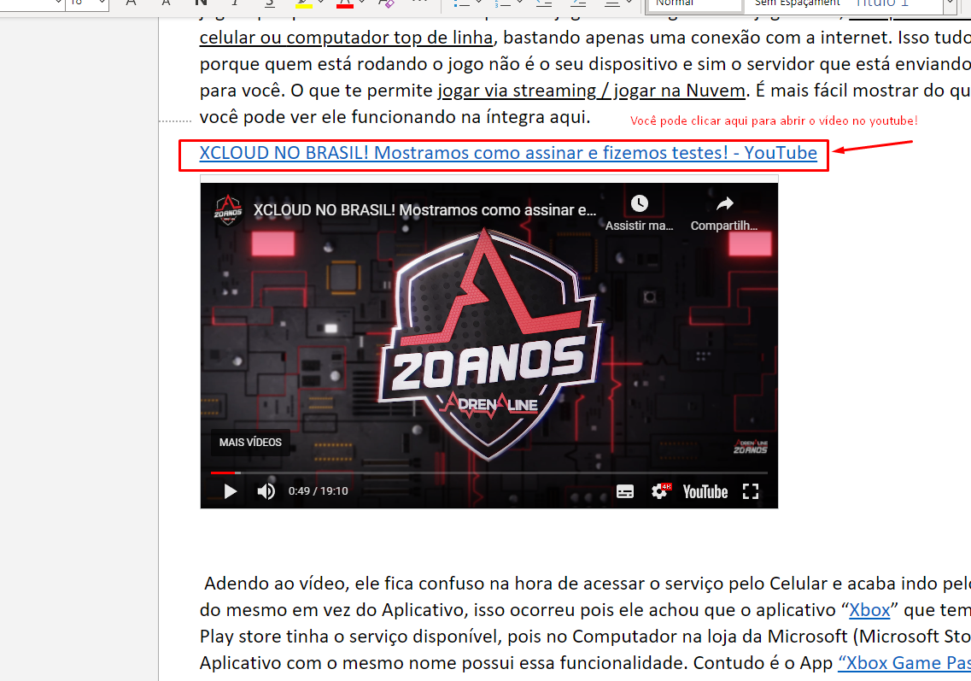

Bom, vamos lá.

/////////////////////////////////////////////////////////////////////////////////////////////////////////////////////////////////////////

**Extra: Xbox Cloud Gaming também conhecido como Xcloud**

O **“Xcloud”** explicando de maneira simples, é uma **“Netflix de jogos”**, mas bem limitada já que atualmente está em fase de testes, com sorte chegou ao Brasil recentemente. Chamo de “Netflix de jogos” porque basicamente ele te permite jogar o catálogo de 100 jogos dele, sem precisar ter um celular ou computador top de linha, bastando apenas uma conexão com a internet. Isso tudo funciona porque quem está rodando o jogo não é o seu dispositivo e sim o servidor que está enviando a imagem para você. O que te permite jogar via streaming / jogar na Nuvem. É mais fácil mostrar do que explicar e você pode ver ele funcionando na íntegra aqui.

[XCLOUD NO BRASIL! Mostramos como assinar e fizemos testes! - YouTube](https://www.youtube.com/watch?v=_-AlN8Z8nFQ&ab_channel=Adrenaline)

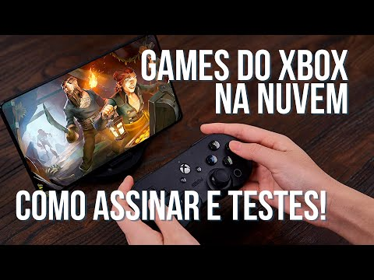

Adendo ao vídeo, ele fica confuso na hora de acessar o serviço pelo Celular e acaba indo pelo navegador do mesmo em vez do Aplicativo, isso ocorreu pois ele achou que o aplicativo “[Xbox](https://play.google.com/store/apps/details?id=com.microsoft.xboxone.smartglass&hl=pt_BR&gl=US)” que tem na Google Play store tinha o serviço disponível, pois no Computador na loja da Microsoft (Microsoft Store) o Aplicativo com o mesmo nome possui essa funcionalidade. Contudo é o App [“Xbox Game Pass”](https://play.google.com/store/apps/details?id=com.gamepass&hl=pt_BR&gl=US) que possuí o serviço. [Comparativo](https://cdn.discordapp.com/attachments/770766920211103775/899649829381230602/IMG_20211018_102756.jpg) de ícones.

Esse serviço veio pra tornar Videogames algo mais acessível, já que só precisa pagar R$45 ao mês através do plano **“Xbox Game Pass Ultimate”**. Mas há maneiras de conseguir uma assinatura anual por um preço mais abaixo. Aqui um [link](https://produto.mercadolivre.com.br/MLB-1506312733-xbox-game-pass-ultimate-12-meses-codigo-de-25-digitos-_JM#position=1&search_layout=grid&type=item&tracking_id=7d317037-eb44-42e2-8d26-66b47d6da36a) para uma opção mais barata, ele está por R$260 reais por 12 meses de assinatura, mas você me pergunta: “Pera como assim, assinatura naturalmente deveria ser R$540 reais por 12 meses?!”. O que ocorre é que se você for nas avaliações do produto eles vão falar é que ele te passa um código da **“Xbox Live Gold”** - um serviço diferente que serve para jogar online ou seja jogar com outras pessoas nos consoles da Microsoft, e que tecnicamente é um plano mais 'inferior’ pois o Ultimate já o incluí – e depois de ativado, ele te passa um código do Game Pass Ultimate, que quando ativado acaba fazendo os 1 ano de “Live Gold” virar 1 ano de “Game Pass Ultimate”, o que te dá acesso por 1 ano do Xcloud.

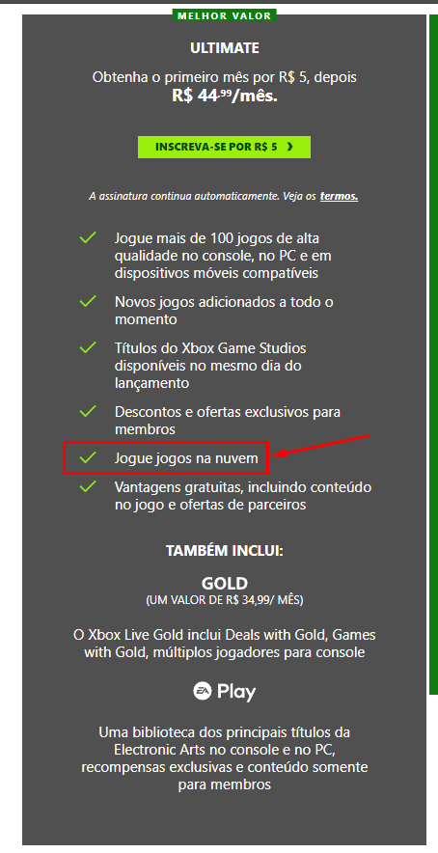

Adicionei isso aqui porque comprando ou não um console ele é bem útil pra caso o console estiver ocupado, e a outra pessoa ter uma alternativa para poder jogar, ou mesmo se não comprar nenhum. Vale ressaltar que como está em testes ele não tem por exemplo um Plano família, ou seja, não tem como dois celulares ou dispositivos poderem usar a mesma conta ao mesmo tempo. Ele não permite também que jogos que tem como jogar com 2 ou mais pessoas, sejam jogados localmente, ou seja, mesmo que alguém do seu lado conecte um segundo controle não vai ser possível jogar com duas pessoas. Mas pode ser que melhorem isso no futuro.

///////////////////////////////////////////////////////////////////////////

Começando com a Pergunta:

“Tem como Comprar um Console por R$300 reais?”

E a resposta é ***Sim*** e ***Não***. Okay, eu vou passar por algumas possíveis possibilidades de compra. Bom, iniciemos pelos **“Consoles de Mesa”**.

XBOX 360 (2006) e o Playstation 3 (PS3,2006)

Há no mercado muitos consoles usados que tem um preço relativamente okay, como por exemplo o Xbox 360 e o Playstation 3 (PS3), ambos são da mesma geração, foram lançados em 2006, e são relativamente antigos. Você possivelmente encontrará o Xbox 360 mais barato por ter sido mais popular aqui que o PS3. Geralmente é fácil encontrá-los desbloqueados. Só recomendaria pegar um dos dois se achar algum deles por R$300-400 reais, pois são consoles já bem antigos, e como você vai ter que adicionar os jogos manualmente não fica tão prático quanto a nossa próxima opção.

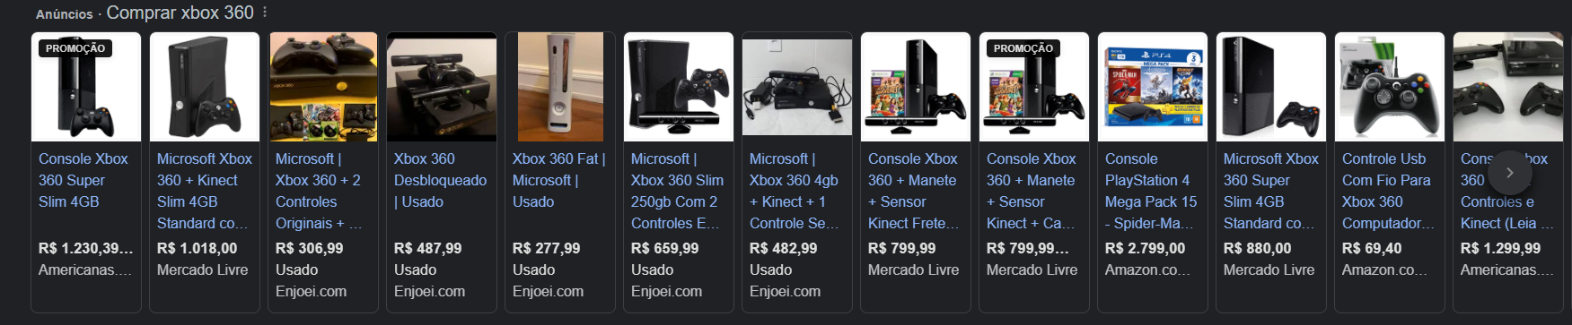

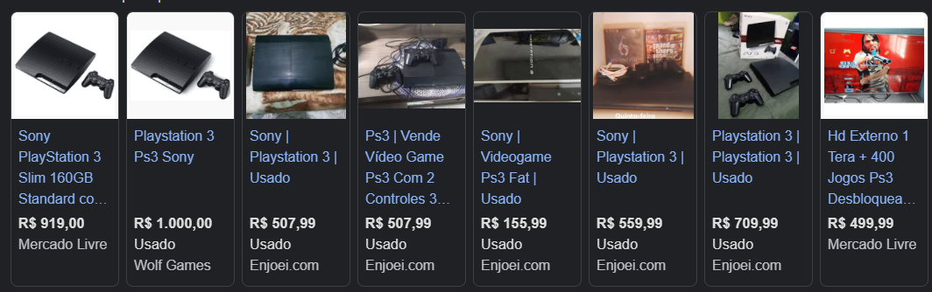

Controle originais serão bem difíceis de encontrar, e é bom ficar atento a capacidade de armazenamento, versões iniciais desses consoles tinham armazenamento bem limitado, podendo ser necessário a compra de um HD Externo. Detalhe, a terminologia “**Slim**” vista em uma das imagens é usada para nomear versões mais compactas e finas dos consoles, e o “**fat**” geralmente é usado para as primeiras versões dos consoles, pois na maioria das vezes são mais robustos. (Xbox 360 na primeira imagem; PS3 na segunda)

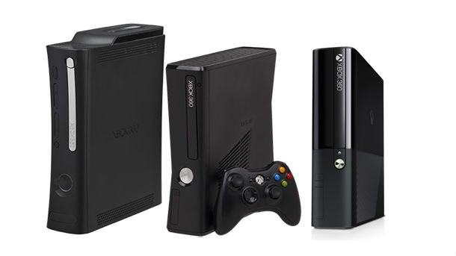 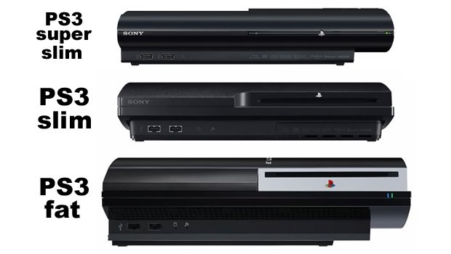

O XBOX ONE (2013) e o XBOX SERIES S (2020)

Além desses dois temos mais duas possibilidades, só que uma mais salgada que a outra.

Vejamos, o Xbox One (2013) tecnicamente uma geração anterior a atual, não o escolhi só por ser um bom console, mas principalmente por causa do **Xbox Game Pass**, que é o que dá o brilho especial nele. É uma assinatura feita exclusivamente para os consoles da Microsoft, no caso o Xbox One e o Xbox Series S/X, e há uma para Computadores que possuem o Windows 10&11 instalados. E sim, é o mesmo tipo de assinatura da qual eu falei mais acima quando expliquei o **Xcloud**. Explicando-o melhor, existem 3 tipos de assinatura, a de Console (Xbox One e Series S/X), a de Computadores/PCs (Windows 10&11) e a Ultimate (que incluí as outras duas e traz o **Xcloud** como dito antes lá em cima)**.** A assinatura do Game Pass, **seja a de Console ou a Ultimate**, ajuda driblar a necessidade de compras constantes nos consoles Xbox One e Xbox Series S/X devido a sua [biblioteca](https://www.xbox.com/pt-BR/xbox-game-pass/games) de mais de 300 jogos, só que ao contrário do **Xcloud**, nos consoles você vai precisar instalá-los, pois será ele que os rodará. Vale a pena se conseguir achar um Xbox One usado entre R$900-R$1100. A imagem abaixo mostra o preço de cada assinatura e o que inclui.

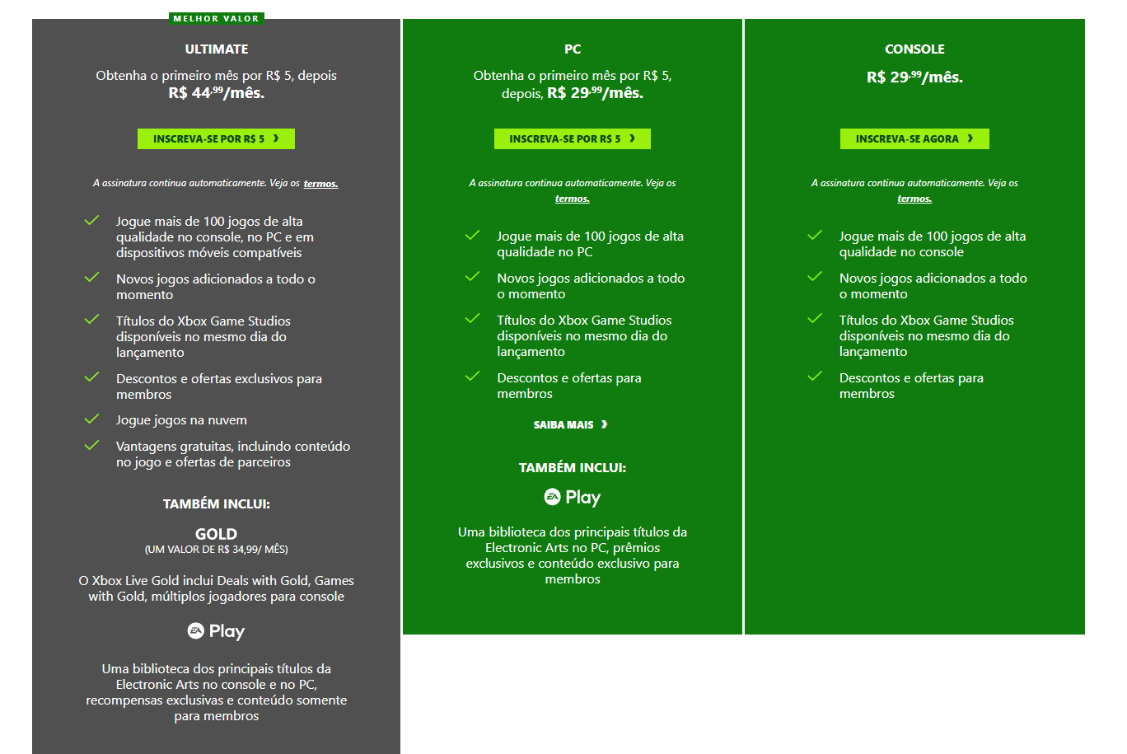 Devo lembrar que existe 3 versões do Xbox One. Sendo ela a Base que é de design mais robusto, geralmente vai encontrar ela mais barata com facilidade. E a ”Slim”, Xbox One S, que é mais compacto e menor.

Em questão de performance eles são praticamente iguais, apesar que recomendo ficar de olho na versão S/Slim por ser menor e ocupar menos espaço. Existe também o Xbox One X (2017), só que esse é inviável, pois é muito caro e a próxima opção é basicamente o mesmo preço por um desempenho e sobrevida maior e melhor.

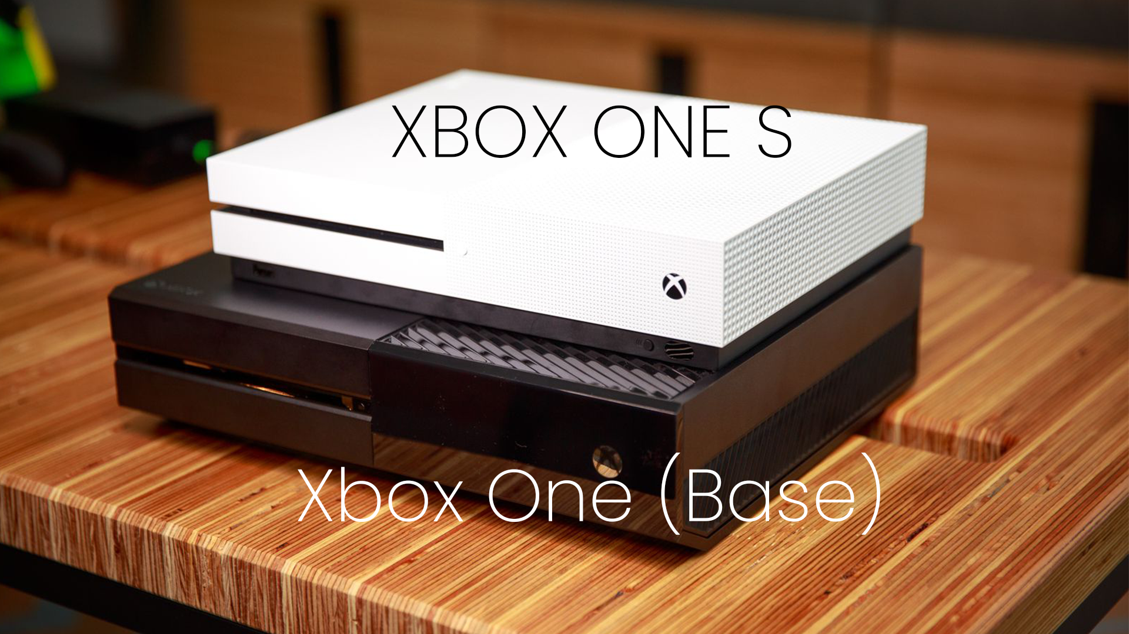

Agora a outra opção mais salgada,o **Xbox Series S**. A nova geração de consoles já está aqui, e a Microsoft optou por lançar 2 versões de seu Console, uma mais cara e completa, o **Xbox Series X**, e uma mais econômica, o **Xbox Series S**, e é dele que eu vou falar. Atualmente no mercado por volta de R$2,400 é uma boa pedida por sua sobrevida maior, durando mais ou menos uns 7 anos até que seja necessário a troca ou não dependendo de cada um, além de ter literalmente todos os benefícios do anterior, o que quer dizer que o catálogo de mais de 300 jogos pelo **Game Pass** estão disponíveis aqui também.

Ele é uma boa pedida caso queira pegar algo mais moderno, mas não diria que é essencial, porque apesar do Xbox One mencionado acima estar no “fim de sua vida”, ele segura as pontas muito bem por ainda ter boa parte da biblioteca do Game Pass disponível nele, além disso uma coisa mágica é que os jogos que já foram lançados exclusivamente, ou seja, só para nova geração (Xbox Series S/X), estão disponíveis através do **Xcloud**, isso permite que você possa jogar através da nuvem jogos do Xbox Serie S/X no Xbox One com a assinatura **Game Pass Ultimate**.

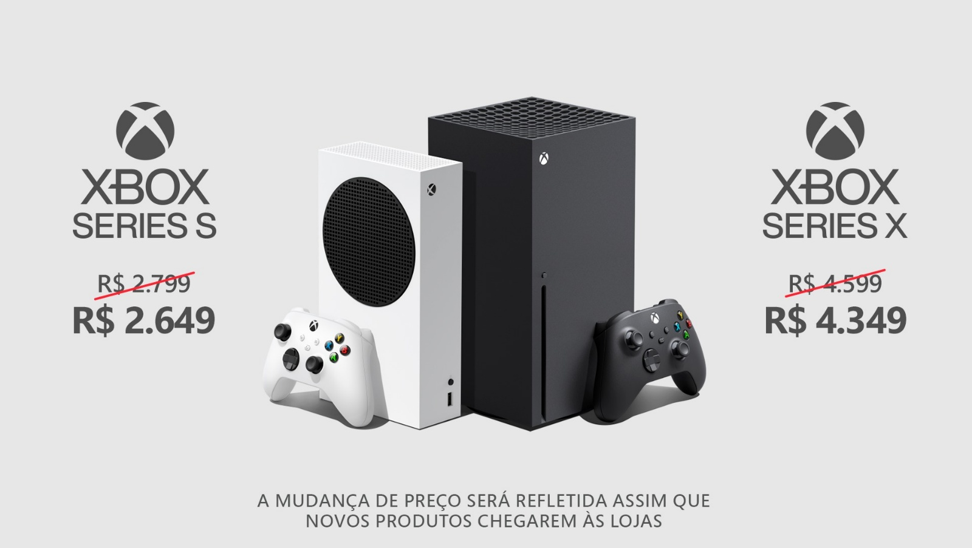



Ainda sobre o Series S, controles originais para ele ainda é meio salgado, ficando em torno de R$400 reais. E ao custo de baratear o console, a Microsoft cortou muito de sua memória interna. Praticamente só 380GB de 500GB estão disponíveis, o que te faz considerar comprar um HD de 1 TB, e nisso se vai mais R$300 reais. O Xbox One pode sofrer com isso também caso você pegue uma versão de 500GB.

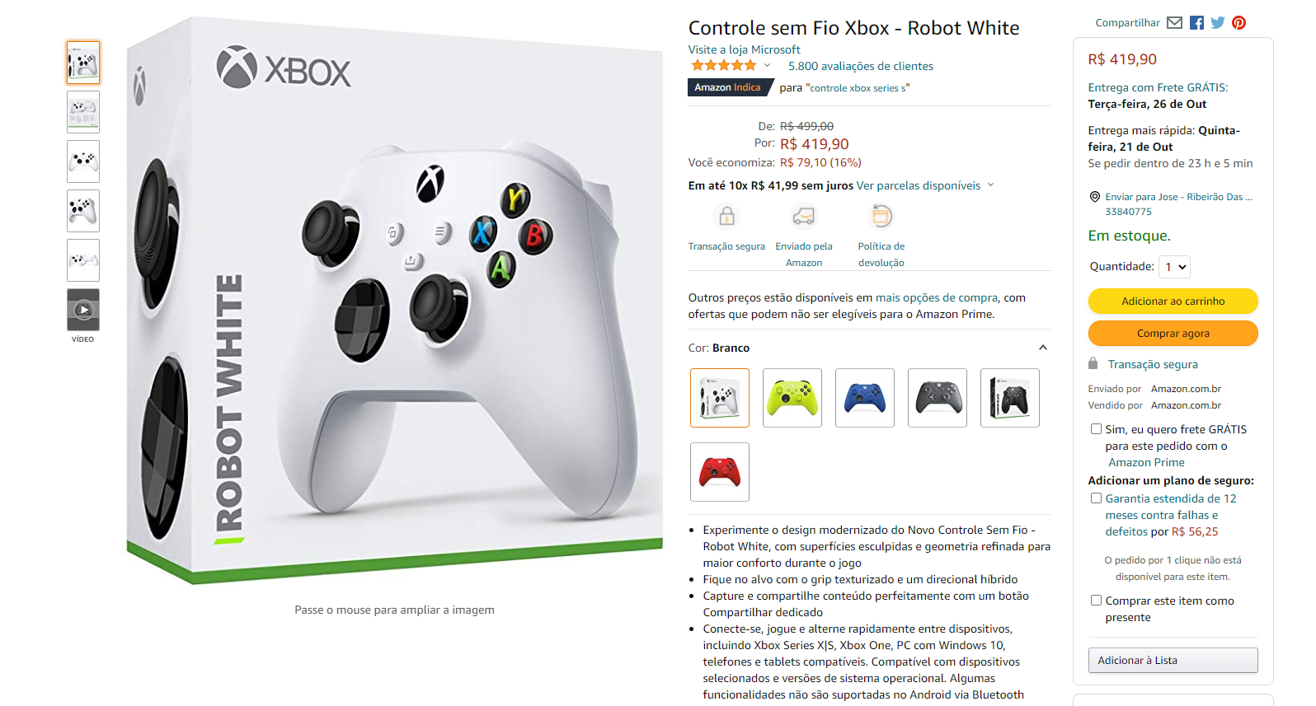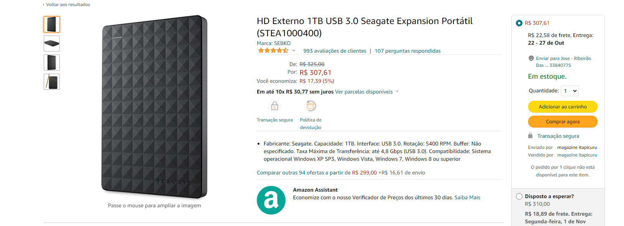

//////////////////////////////////////////////////////////////////////////////////////////////////////////////

Portáteis

Nintendo 3DS (2011)

Agora vamos falar dos portáteis. Eu tenho em mente 3, só que o primeiro tem **um problema**, o preço inflacionado, e no caso estou falando do **Nintendo 3DS (2011)**. Resumidamente falando, é um bom console, apesar de ter múltiplas versões, **a versão base (1ª Imagem)** já deve ser o suficiente, apesar de que se encontrar um Nintendo 2DS na mesma faixa, é uma boa pegar já que são o mesmo console, só com a aparência diferente. O problema é que se pesquisar pelo 3DS base verá o preço em torno de R$700 o que honestamente, não vale a pena, caso ache por volta de R$400 pode ser uma boa. O desbloqueio dele é bem fácil, e não custa nada pra desbloquear. E bem, a razão desses preços é porque a empresa que os fabrica, a **Nintendo**, parou de produzir eles, o que acabou sendo uma questão de tempo até o preço aumentar consideravelmente. Compras de cartões de memória também vão ser necessárias, um de 32Gb deve dar pro gasto.

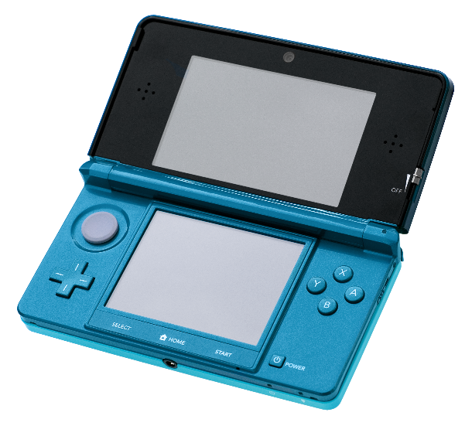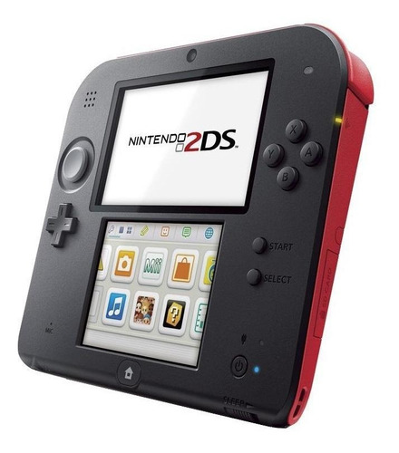

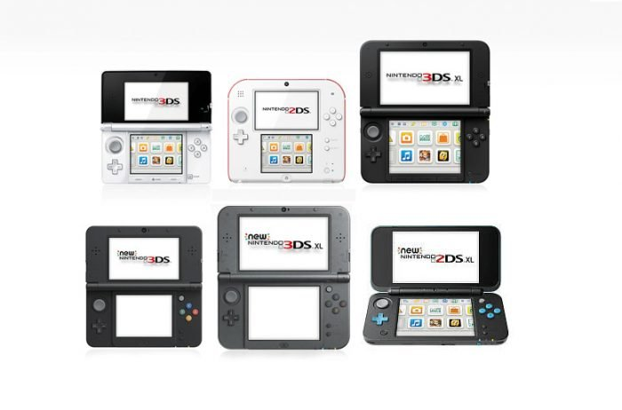

Nintendo Switch (2017)

e

Nintendo Switch Lite (2019)

E chegamos nos **dois últimos**. **Nintendo Switch Lite (2019)** e o **Nintendo Switch (2017)**. Vou começar pelo Nintendo Switch, pois ele é um console diferente dos outros, ele é um console **híbrido**, pois ele é tanto um console de mesa quanto um portátil, você pode conferir melhor isso aqui.

[VALE A PENA COMPRAR O NINTENDO SWITCH EM 2021? - YouTube](https://www.youtube.com/watch?v=Erq2DmdeDZY&ab_channel=guilhermeoss)



Se tem um console que eu acho ideal, é ele, a sua versatilidade de ser os dois, tanto portátil ajudando a desocupar a TV e ao mesmo tempo um console de mesa, podendo rapidamente projetar a imagem na TV de maneira prática é excelente. Um novo hoje em dia custa em torno dos R$2,030 à R$2,400. Caso pegue, recomendo levar junto um cartão de 128GB junto, já que ele só tem 32GB.

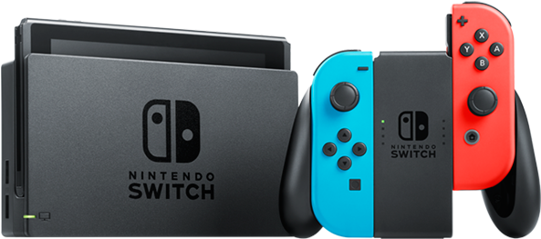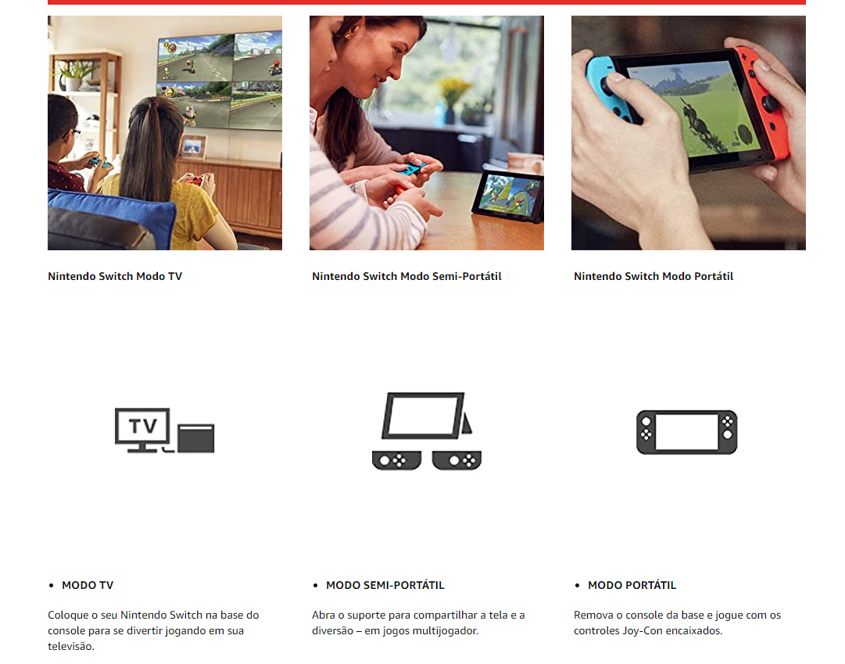

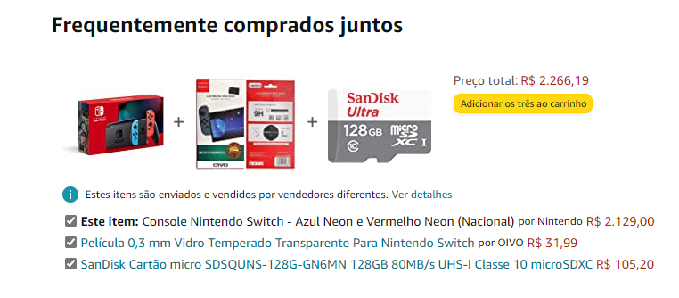

Aqui complica um pouco, não existe serviços como o “Xbox Game Pass” para o Nintendo Switch, até tem um serviço anual por R$100, contudo é de jogos muito antigos, e é um catálogo **extremamente limitado**, e jogos feito pela **Nintendo**, dona do Console, e terceiros são extremamente caros, sendo R$300 cada a mídia física praticamente, e jogos em sua loja digital ainda são bem salgados. O que já deve ascender o desejo de **desbloquear** o Console para não ter que pagar 1 rim por cada jogo. A questão é, o desbloqueio do Switch não é barato. Um dos poucos serviços que eu conheço de desbloqueio que é confiável - e confiável é importante porque nesse caso você vai enviar o seu console para pessoa que vai fazer o desbloqueio - custa R$1,100, R$200 pelo serviço e R$900 pela solda de um chip que permitirá o desbloqueio. Isso valerá para o Nintendo Switch Lite também. Aqui tem um Link para o canal do Youtube dessa pessoa, onde ela explica como funciona o desbloqueio. E na descrição do vídeo tem o contato dele.

[Funcionamento do Desbloqueio HWFly para Nintendo Switch e Lançamentos da Semana - YouTube](https://www.youtube.com/watch?v=9r0ZNIn7Hl8&ab_channel=NintendoBan)

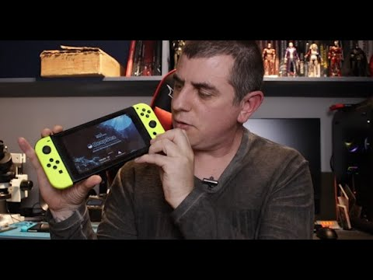

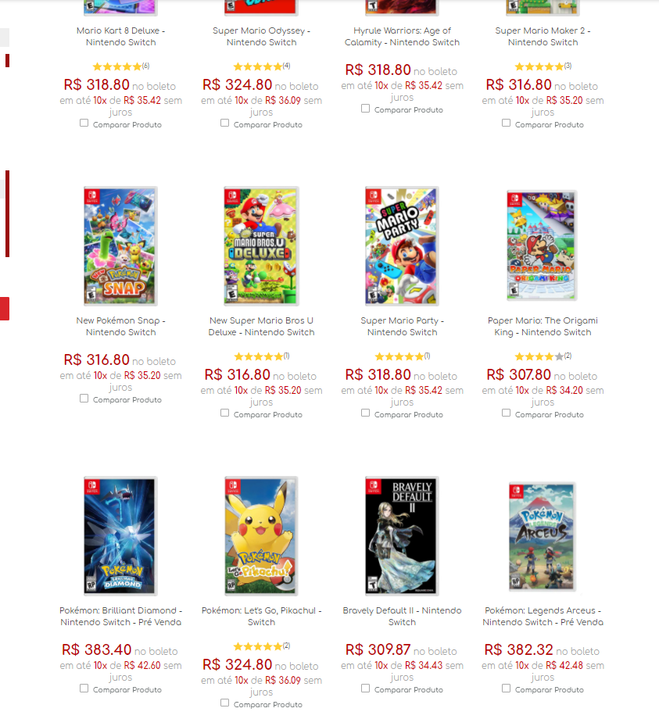

E lembrando também que Controles a mais e Joy-cons, são caros. Basicamente o mesmo preço que os controle do Xbox Series S. Vale lembrar que há controles alternativos que são mais baratos. (Imagem ilustrativa, os preços podem mudar.)

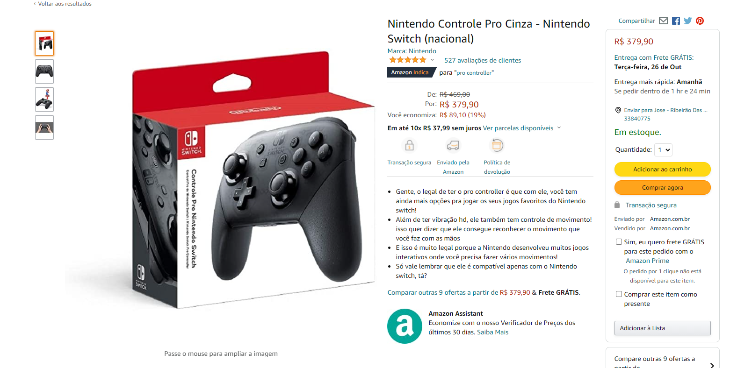

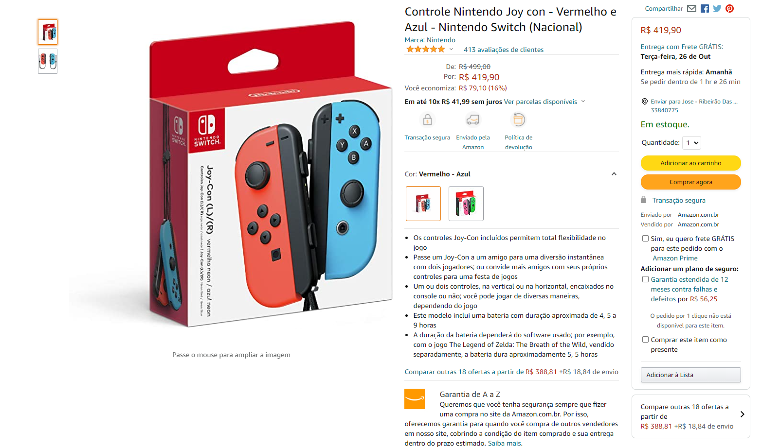

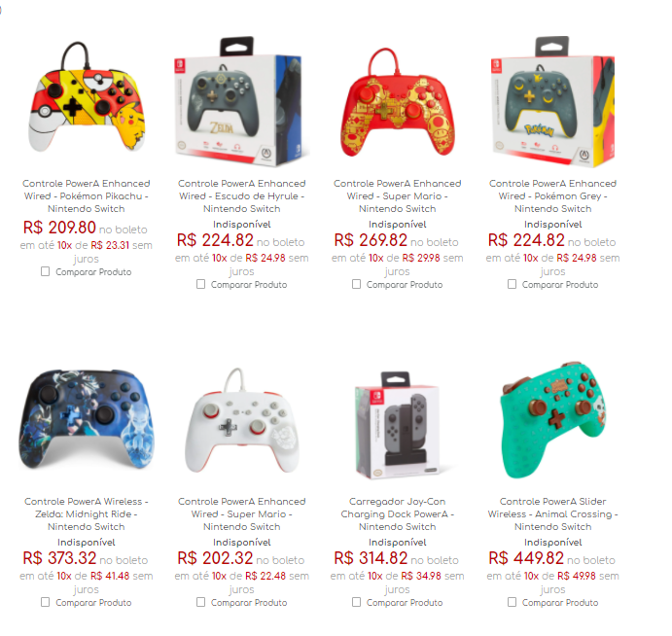

Bom, pra finalizar temos o **Nintendo Switch Lite**, uma versão mais econômica do Nintendo Switch, que foca 100% em ser um portátil, não tendo como conectar na TV, e não tem os “Joy-cons” já que os seus botões estão fixos no corpo do console. Ele é um pouco mais barato, ali por volta de R$1,650 à R$1,800 atualmente. E tudo que eu falei pro Switch normal, método de desbloqueio, questões de memória e preço de jogos, isso tudo ainda vale para o Lite. Ele é bem menor, então jogar com outra pessoa nessa tela talvez não seja uma boa ideia. Aqui um vídeo avaliando para tirar as próprias conclusões.

[Nintendo Switch Lite [Análise/Review] - YouTube](https://www.youtube.com/watch?v=I9kMYBc-T_s&ab_channel=Canaltech)

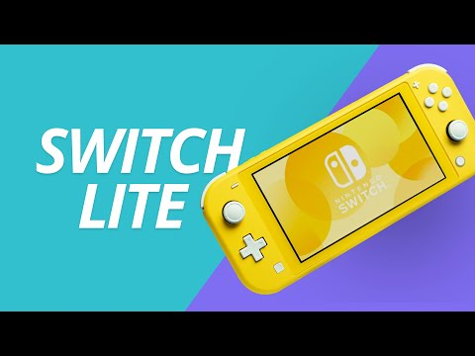

Por fim eu acho que é isso. Recomendo ficar de olho no preço do qual mais interessar, no caso de usados (e até novos), é uma boa ideia ficar de olho no***Mercado Livre***, ***Enjoei*** e ***OLX***. O [**“Zoom”**](https://www.zoom.com.br/) faz um bom auxílio para ver como estão os preços em lojas oficiais como ***Amazon, Americanas, Ponto frio, Magalu*** entre outras. Também pode aparecer uma promoção que os deixe um pouco mais barato, ou no caso de usados sempre pode aparecer uma oferta boa. Se for pegar um Switch base usado, que seja por uns R$1,650-R$1,800, já que o risco de ter que trocar os joy-cons pode ser grande, o que já viu né, vai uns R$400 reais nisso. E um Switch Lite por uns R$1,200-R$1,300 pode ser uma boa também.